**EGE ÜNIVERSITESI /MÜHENDISLIK FAKÜLTESI/GIDA MÜHENDISLIĞI BÖLÜMÜ**

**MEZUNLAR İLE SÖYLEŞİLER**

**PROGRAM**

**Konuk: Dr.Müjde Saraçoğlu**

**Head of Oparations, GODIVA, AMERİKA**

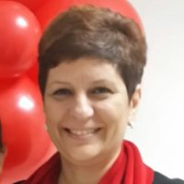

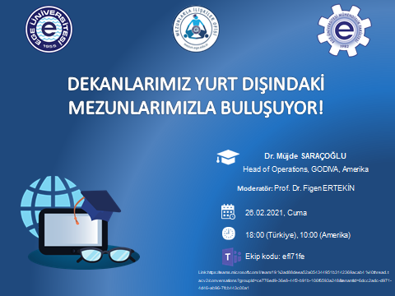

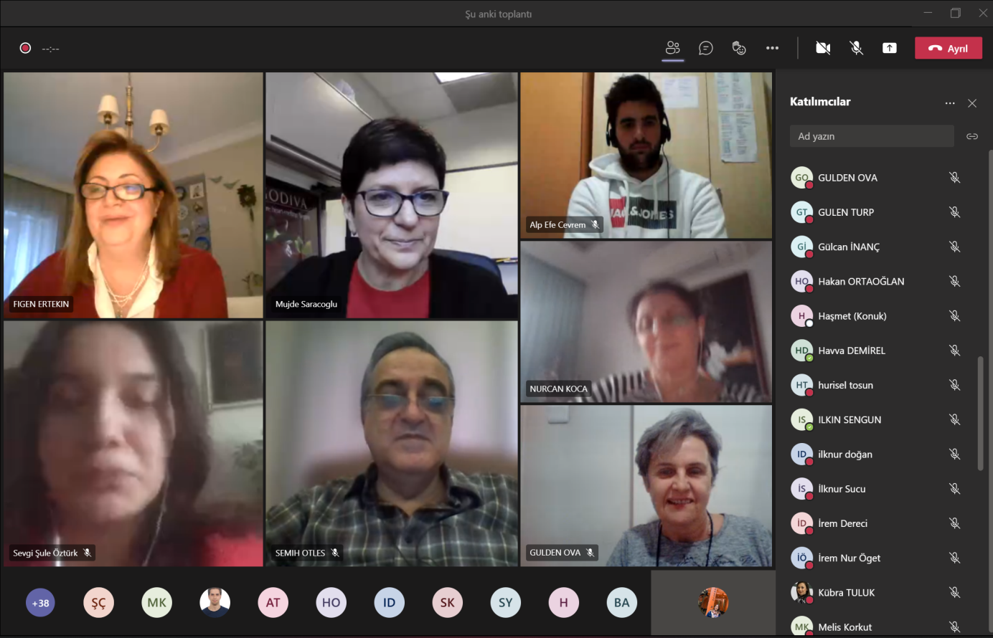

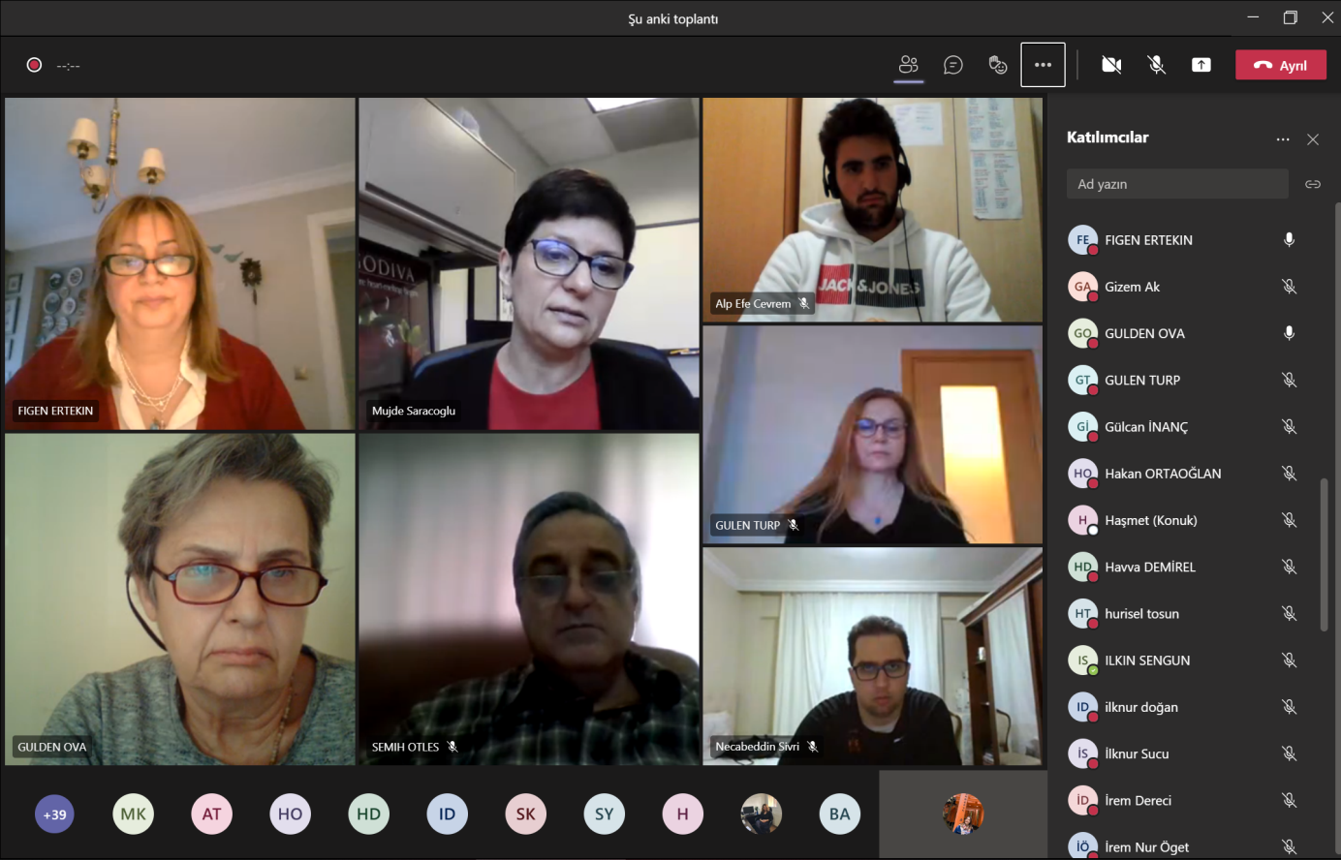

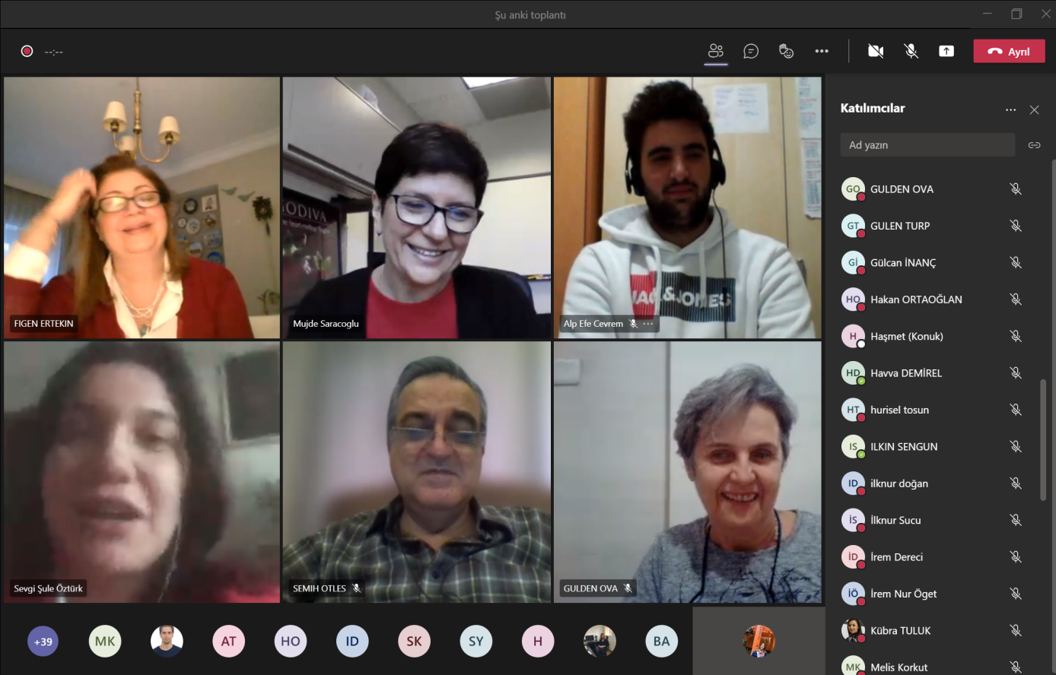

**Ege Gıda Müh. MEZUNLAR KOMİSYONU**

**Mail adresi:egegidamezunkomisyonu@gmail.com**

**Prof. Dr. Hatice KALKAN YILDIRIM ( Komisyon Başkanı)**

**Doç. Dr. Gülen YILDIZ TURP**

**Doç. Dr. Özlem ESMER**

**Öğr. Gör. Dr. Burak ALTINEL**

**Arş. Gör. Canan KARTAL**